（様式1）
日本医療研究開発機構 優れた医療機器の創出に係る産業振興拠点強化事業
分野３（オープンイノベーションコア拠点） 研究開発提案書
■直接経費（間接経費は含めない）で記載してください。
■a) 年間81,000千円（上限）×1年間＝81,000千円（上限）が最大です。
b) 年間30,300千円（上限）×３年間＝９０,９00千円（上限）が最大です。
■a)またはb）いずれかの予算上限額を超えて提案された場合は不受理とします。
研究開発課題名  （英語表記） |  | 日本語表記 | ○○に関する研究開発
 |  | 英語表記 | Study of ○○
公募名（事業名） |  |  | 優れた医療機器の創出に係る産業振興拠点強化事業  ■e-Radへの応募先間違え、提案書の書式間違えは不受理とします。  ■分野に応じた適切な課題名を設定してください。その上で、本事業の分野１（人材育成拠点）、分野２（スタートアップ支援拠点）にも申請する場合、同じ研究開発課題名でも差し支えございません。  ■日本語表記と英語表記の内容を合致させてご提案ください。  優れた医療機器の創出に係る産業振興拠点（オープンイノベーションコア拠点）  ■本提案書における応募枠名をいずれか１つ選択してください。
応募枠名 |  |  | ☐分野３（オープンイノベーションコア拠点）:革新的な医療機器枠  ☐分野３（オープンイノベーションコア拠点）:デジタル・ロボット技術枠  ☐分野３（オープンイノベーションコア拠点）:循環器・脳神経領域枠
研究開発期間（本提案における全研究期間） |  |  | a)補助金交付決定日 ～ 令和9年 3月31日（1年間）
 |  |  | b)補助金交付決定日 ～ 令和1１年 3月31日（３年間）
研究費総額（直接経費） |  |  | a)全研究期間での研究費総額（ X0,000千円）  ※「７．各年度別経費内訳」の全研究期間の研究開発費合計と同じ金額を記載ください。
b)全研究期間での研究費総額（ X0,000千円）
※「７．各年度別経費内訳」の全研究期間の研究開発費合計と同じ金額を記載ください。
ヒト全ゲノムシークエンス解析 |  |  | ☐実施する ☐実施しない  ※いずれかに☑。実施する場合、ヒト全ゲノムシークエンス解析プロトコール様式を提出。
採択希望順位  （応募分野/枠） |  | 4 |  | 分野１（人材育成拠点）
 |  | 3 |  | 分野２（スタートアップ支援拠点）
 |  | 1 |  | 分野３（オープンイノベーションコア拠点）:革新的な医療機器枠  ■本事業に応募する全ての分野および分野３の枠について、採択希望順位を記載ください。  ■ただし、記載いただいた希望順位はそのまま採択拠点の決定に反映されるものではありません。  ■採択分野等につきましては、評価委員会の審査の結果に基づき決定されるため、申請者が任意に選択することはできません。
 |  | 2 |  | 分野３（オープンイノベーションコア拠点）:デジタル・ロボット技術枠
 |  |  |  | 分野３（オープンイノベーションコア拠点）: 循環器・脳神経領域枠
研究開発代表者 | 氏 名 | フリガナ | ○○○○ ○○○○
研究開発代表者 | 氏 名 | 漢 字 | ○○ ○○
研究開発代表者 | 氏 名 | ローマ字表記 | Yyyy Yyyyyy
研究開発代表者 | 性 別 |  | 男☐ 女☐ その他☐ 回答しない☐  ■本事業に併願応募をした全ての分野および分野３の枠について選択してください。  【連絡先】  ■当事業に関してメールにてご連絡を差し上げる際のご連絡先として、任意のメールアドレスを２件以上記載してください。  【緊急連絡先】  ■ヒアリング審査時等に電話にてご連絡することがございます。ご連絡のつきやすい電話番号を２件以上記載してください。
研究開発代表者 | 生年月（年齢） |  | 19XX年XX月（XX歳：令和8年4月1日時点）
研究開発代表者 | 所属機関（正式名称） |  | ○○法人○○大学
研究開発代表者 | 所属部署（部局） |  | ○○学部○○学科
研究開発代表者 | 役 職 |  | ○○
研究開発代表者 | 研究開発代表者の情報 |  | https://www.・・・・・・
研究開発代表者 | メールアドレス |  | e-mail①：〇〇〇@〇〇〇.ac.jp  e-mail②：▲▲▲@▲▲▲.go.jp
 | 電話番号 |  | TEL①：XX-XXXX-XXXX （〇〇センター直通）  TEL②：XXX-XXXX-XXXX （▲▲部担当者PHS）
研究開発代表者の研究歴
（主な職歴と研究内容）
注 提出する際には、青文字の記載例と緑色吹き出しの説明文を削除してください。
要約（和文）【非公開】
○○○○○○○○○○○○○○○○○○○○○○○○○○○○○○○○○○○○○○○○○○○○○○○○○○○○○○○○○○○○○○○○○○○○○○○○○○○○○○○○○○○○○○○○○○○○○○○○○○○。○○○○○○○○○○○○○○○○○○○○○○○○○○○○○○○○○○○○○○○○○○○○○○○○○○○○○○○○○○○○○○○○○○○○○○○○○○○○○○○○○○○○○○○○○○○○○○○○○○○。○○○○○○○○○○○○○○○○○○○○○○○○○○○○○○○○○○○○○○○○○○○○○○○○○○○○○○○○○○○○○○○○○○○○○○○○○○○○○○○○○○○○○○○○○○○○○○○○○○○。○○○○○○○○○○○○○○○○○○○○○○○○○○○○。
■要約は、500文字以内（図や表の記載不可）で枠内に記載お願いします。
■要約は、計画の要約を記載してください（背景・目的・今後の方針は不要です）。
■概要など、e-Radと提案書で重複がある項目は、提案時にe-Radに記入されている必要はありません。

経済産業省HPの安全保障貿易管理（https://www.meti.go.jp/policy/anpo/）を参照して記載してください。
安全保障貿易管理

- 提供する技術の情報・提供技術の仕様
○○○○○○を○○○○○○○することで、○○○○○○を開発する ※100字程度

- リスト規制の確認
１．に記載した、提供する技術には、「貨物・技術の合体マトリクス表」に示されている貨物の設計、製造又は使用に必要な特定の情報が含まれている。
□はい にチェックがあると、提案書を審査できません。
□はい □いいえ
下記いずれかの記載としてください。
マトリクス表の文言に該当が無い場合は①を、該当する文言がある場合で設計、製造、使用にかかる情報の記載が無い場合は②を、それぞれ選択してください。 ※100字以内
上記の根拠：
記載例①：
○○○○○○○の開発であり、マトリクス表の記載情報に該当しないと判断した。
記載例②：
○○○○○○○の開発であるが、設計、製造、使用にかかる情報は提案書中に記載されていない。

１．グランドビジョンおよび研究の背景・目的
グランドビジョン（拠点における将来像）
※ グランドビジョンについては300文字程度で記載してください。
○○○○○○○○○○○○○○○○○○○○○○○○○○○○○○○○○○○○○○○○○○○○○○○○○○○○○○○○○○○○○○○○○○○○○○○○○○○○○○○○○○○○○○○○○○○○○○○○○○○。○○○○○○○○○○○○○○○○○○○○○○○○○○○○○○○○○○○○○○○○○○○○○○○○○○○○○○○○○○○○○○○○○○○○○○○○○○○○○○○○○○○○○○○○○○○○○○○○○○○。

■グランドビジョンおよび研究の背景・目的について、A4：１枚以内でご記載ください。
■公募要領「第1部1.1 事業の概要、現状、方向性、目標と成果」 及び公募要領 「２.3.3 優れた医療機器の創出に係る産業振興拠点（オープンイノベーションコア拠点） （２）求められる拠点像」を基に、機関の特色を踏まえ、本事業の拠点として目指す、グランドビジョン（拠点が長期的に実現したい将来像）をご提案ください。
■拠点の特色を最大限に活かしたグランドビジョンとなることが望ましいです。
■自拠点におけるグランドビジョンを目指すために、他分野における求められる取り組みを実施することは許容します。ただし、各分野に求められる取り組みの遂行に影響をきたすことがない場合に限ります。
■概要など、e-Radと提案書で重複がある項目は、提案時にe-Radに記入されている必要はありません。

研究の背景・目的
○○○○○○○○○○○○○○○○○○○○○○○○○○○○○○○○○○○○。○○○○○○○○○○
○○○○○○○○○○○○○○○○○○○○○○○○○○○○○○○○○○○○○○○○○○○○○○○○○○○○○○○○○○○○○○○○○○○○○○○○○○○○○○○○○○○○○○○○○○○○○○○○○○○。○○○○○○○○○○○○○○○○○○○○○○○○○○○○○○○○○○○○○○○○○○○○○○○○○○○○○○○○○○○○○○○○○○○○○○○○○○○○○○○○○○○○○○○○○○○○○○○○○○○。○○○○○○○○○○○○○○○○○○○○○○○○○○○○○○○○○○○○○○○○○○○○○○○○○○○○○○○○○○○○○○○○○○○○○○○○○○○○○○○○○○○○○○○○○○○○○○○○○○○。○○○○○○○○○○○○○○○○○○○○○○○○○○○○○○○○○○○○○○○○○○○○○○○○○○○○○○○○○○○○○○○○○○○○○○○○○○○○○○○○○○○○○○○○○○○○○○○○○○○。○○○○○○○○○○○○○○○○○○○○○○○
○○○○○○○○○○○。○○○○○○○○○○○○○○○○○○○○○○○○○○○○○○○○○○○○○○○○○○○○○○○○○○○○○○○○○○○○○○○○○○○○○○○○○○○○○○○○○○○○○○○○○○○○○○○○○○○。○○○○○○○○○○○○○○○○○○○○○○○○○○○○○○○○○○○○○○○○○○○○○○○○○○○○○○○○○○○○○○○○○○○○○○○○○○○○○○○○○○○○○○○○○○○○○○○○○○○。○○○○○○○○○○○○○○○○○○○○○○○
○○○○○○○○○○○。○○○○○○○○○○○○○○○○○○○○○○○○○○○○○○○○○○○○○○○○○○○○○○○○○○○○○○○○○○○○○○○○○○○○○○○○○○○○○○○○○○○○○○○○○○○○○○○○○○○。○○○○○○○○○○○○○○○○○○○○○○○○○○○○○○○○○○○○○○○○○○○○○○○○○○○○○○○○○○○○○○○○○○○○○○○○○○○○○○○○○○○○○○○○○○○○○○○○○○○。○○○○○○○○○○○○○○○○○○○○○○○
【参考】
■革新的な医療機器枠：
市場性が高い、若しくはアンメットニーズの解決に繋がる機器等の高い優位性を有すると判断できる、医療機器開発を支援できる拠点として、特色あふれる申請を期待します。
■デジタル・ロボット技術枠：
デジタル（SaMD、AI等）及びロボット技術（手術支援、省人化等）を活用した医療機器開発を支援できる拠点として、特色あふれる申請を期待します。
■循環器・脳神経領域枠：
循環器及び脳神経領域の医療機器開発を支援できる拠点として、特色あふれる申請を期待します。
■当該枠の計画実施に向け支援体制を強化するため、他施設とコンソーシアムを組み応募することでも差し支えございません。

２．研究計画・方法

■自拠点のグランドビジョンの達成に向け必要となる実施計画について、各分野における「求められる取り組み」と紐づけてご提案ください。
■拠点内に具備しない機能・人員がある場合は、令和８年度末までに拠点外の機関との連携（または連携の見通し）により補完し、拠点利用者が充実した支援を受けられるような実施計画をご提案ください。

2.1 人材育成研修
- 目標
○○○○○○○○○○○○○○○○○○○○○○○○○○○○○○○○○○○○○○○○○○○
■「１．研究の背景・目的、拠点における将来像」を踏まえた、本項目における目標（３年後）を具体的に打ち出すこと。
○○○○○○○○○○○○○○○○○○○○○○○○○○○○○○○○○○○○○○○○○○○
○○○○○○○○○○○○○○○○○○○○○○○○○○○○○○○○○○○○○○○○○○○
■過去５年以内（目安）に、「どのような人材育成研修を実施し」、「受講者がどのように成長・変化したか」、を示す定性的な実績をご記載ください。
■定量的な実績（開催回数、参加人数等）を示すことは妨げませんが、定性的な実績を評価します。
■該当する実績がない場合は、なしと記載してください。
- 人材育成研修の実績
○○○○○○○○○○○○○○○○○○○○○○○○○○○○○○○○○○○○○○○○○○○
○○○○○○○○○○○○○○○○○○○○○○○○○○○○○○○○○○○○○○○○○○○
○○○○○○○○○○○○○○○○○○○○○○○○○○○○○○○○○○○○○○○○○○○

- 課題
(a)○○○○○○○○○○○○○○○○○○○○○○○○○○○○○○○○○○○○○○○○○○
■目標（3年後）を達成するための課題(a),(b),(c)・・・を記載してください（以下、同様）。
(b)○○○○○○○○○○○○○○○○○○○○○○○○○○○○○○○○○○○○○○○○○○
(c)○○○○○○○○○○○○○○○○○○○○○○○○○○○○○○○○○○○○○○○○○○

- 計画
(a) 「〇○○○○○○○○○○○○○」
■ 課題(a),(b),(c)・・・を解決するための具体的な研究計画及び方法を記載してください。
■No.1「人材育成研修」～No.6医療機器普及に向けた支援」について、令和8年度末までの事業計画を提案書に記載うえ、申請してください。
R8年度：○○○○○○○○○○○○○○○○○○○○○○○○○○○○○○○○○○○○○○○

(b) 「○○○○○○○○○○○○○○○○○○○」
R8年度：○○○○○○○○○○○○○○○○○○○○○○○○○○○○○○○○○○○○○○○○

- 担当者
役割 | 実施内容 | 必要要件 | 担当者
責任者 | 事業運営統括、人材管理 | プロジェクトマネージャー経験者 | ◎◎ ◎◎
副責任者１ | 事業企画・運営、学内外連携 | 部署間調整、実務経験者 | 〇〇 〇〇
担当者１ | 事業化支援 | PMDA薬事審査経験者 | 未定  （□□大学と連携予定)
担当者２ | 事業化相談、ヒアリング | 薬事申請及び保険適応支援経験者 | ■■ ■■
担当部署１ | 知財戦略支援・起業支援 | 出願可否判断、ライセンス決裁権限 | ◇◇部門
協力機関１ | 安全性試験の実施 | 医療機器の安全性試験の受け入れ実績 | 未定  （□□センターと連携予定）
■（様式２）研究開発提案書_別紙の「スケジュール」タブに記載のマイルストーンと合わせてください。
- マイルストーン

2.2臨床現場への受け入れ（クリニカルイマージョン等）
- 目標
- 課題
- 計画
- 担当者
役割 | 実施内容 | 必要要件 | 担当者
- マイルストーン

2.3拠点運営の継続性の確保
- 目標
- 課題
- 計画
- 担当者
役割 | 実施内容 | 必要要件 | 担当者
- マイルストーン

2.4医療機器の創出にかかる支援
- 目標
- 課題
- 計画
- 担当者
■求められる取組が「～支援」の項目について、説明文からは支援体制を把握しにくいので、当該項目における体制図も記載してください（以下、同様）。
役割 | 実施内容 | 必要要件 | 担当者
- 体制図
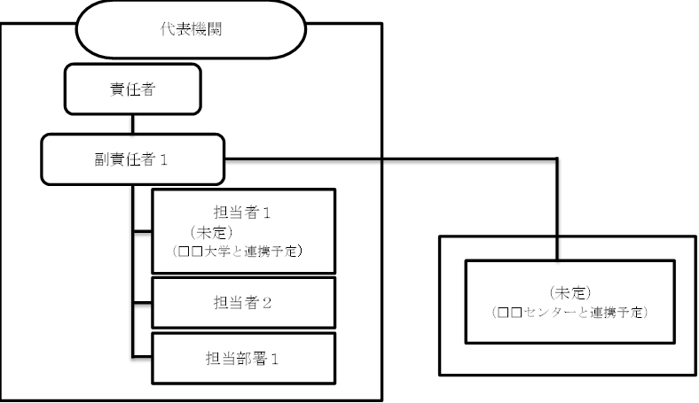
（記載例）

- マイルストーン

2.5医療機器の国際展開支援
- 目標
- 課題
- 計画
- 担当者
役割 | 実施内容 | 必要要件 | 担当者
- 体制図
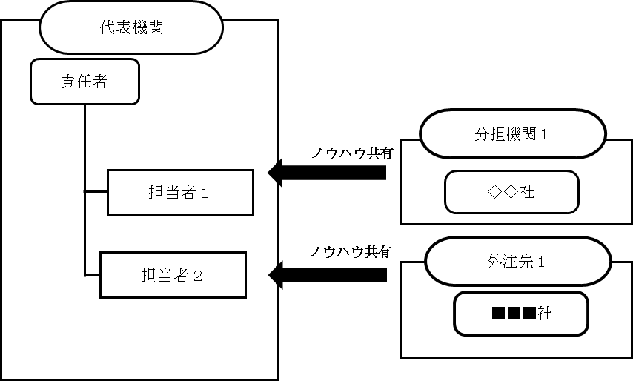
(記載例)

- マイルストーン

2.6医療機器普及に向けた支援
- 目標
- 課題
- 計画
- 担当者
役割 | 実施内容 | 必要要件 | 担当者
- 体制図
（記載例）

- マイルストーン

2.7医療機器の開発支援プラットフォーム強化
- 目標
- 課題
- 計画
■ 課題(a),(b),(c)・・・を解決するための具体的な研究計画及び方法を記載してください。
■No.7「医療機器の開発支援プラットフォーム強化」について、事業期間終了年度末（令和10年度末）までの事業計画を記載のうえ、申請してください。
(a) 「〇○○○○○○○○○○○○○」
R8年度：○○○○○○○○○○○○○○○○○○○○○○○○○○○○○○○○○○○○○○○
R9年度：○○○○○○○○○○○○○○○○○○○○○○○○○○○○○○○○○○○○○○○
R10年度：○○○○○○○○○○○○○○○○○○○○○○○○○○○○○○○○○○○○○○○

(b) 「〇○○○○○○○○○○○○○」
R8年度：○○○○○○○○○○○○○○○○○○○○○○○○○○○○○○○○○○○○○○○
R9年度：○○○○○○○○○○○○○○○○○○○○○○○○○○○○○○○○○○○○○○○
R10年度：○○○○○○○○○○○○○○○○○○○○○○○○○○○○○○○○○○○○○○○

- 担当者
役割 | 実施内容 | 必要要件 | 担当者

- マイルストーン

3．研究開発代表者及び研究開発分担者に関する情報

 | 氏名 | 所属機関 | 現在の専門 | 令和8年度  研究経費^{※1}  （千円） | エフォート  （％）
 | 生年月（年齢:令和8年4月1日時点） | 所属部署（部局） | 学位（最終学歴）  学位取得年 | 令和8年度  研究経費^{※1}  （千円） | エフォート  （％）
 |  | 役職 | 役割分担 | 令和8年度  研究経費^{※1}  （千円） | エフォート  （％）
研究開発代表者 | ○○ ○○ | ○○○○大学 | △△△ | X,XXX | XX
研究開発代表者 | S49/11（XX） | △△△学部△△△学科 | △△博士（○○大学）H14年 | X,XXX | XX
研究開発代表者 |  | △△△ | 研究の統括 | X,XXX | XX
研究開発分担者 | □□ ○○ | △□大学 | □○□ | X,XXX | XX
研究開発分担者 | S50/11（XX） | △△△学部△△△学科 | ○○博士（□△大学）  H15年 | X,XXX | XX
研究開発分担者 |  | □□□ | データの解析 | X,XXX | XX
研究開発分担者
計 2名 |  |  | 研究開発経費合計 | X,XXX
※1 研究経費については、直接経費を記載してください。

【研究開発代表者】上記の所属機関以外に勤務先がある場合は、記載してください。
※主たる勤務場所が本研究開発課題の主たる研究場所及び上記の所属機関と異なる場合は、その旨を備考に記載してください。
機関名 | 所属部署（部局） | 役職 | 備考
×□大学 | ○○学部 | ××× | 主たる勤務場所
株式会社○△ | - | ××

■本研究開発課題の実施の有無及び、雇用契約や給与受取の有無に関わらず、すべての勤務先を記載してください。

4.実施体制図
■研究開発代表機関、研究開発分担機関の組織（所属機関と主たる研究場所が異なる場合については、主たる研究場所についても記載）、体制、連携、協力体制等について体制図を記載してください。各機関の役割がわかるように記載してください。また、研究開発課題の運営・推進及び進捗管理等の体制や方法について記載してください。
■総長・学長・病院長等のリーダーシップの下、限られた部門・診療科だけでなく医療機関全体が本事業の取り組みを担う体制や、申請機関代表者のトップマネジメントの下、幅広いステークホルダー（拠点と連携する病院・企業等）の協力を得られる体制を体制図に記載しご提案ください。
■下記の図は例示として画像データで貼り付けてありますので、提案書作成時には削除のうえ、適切なソフトで作られた体制図を下に貼り付けてください。

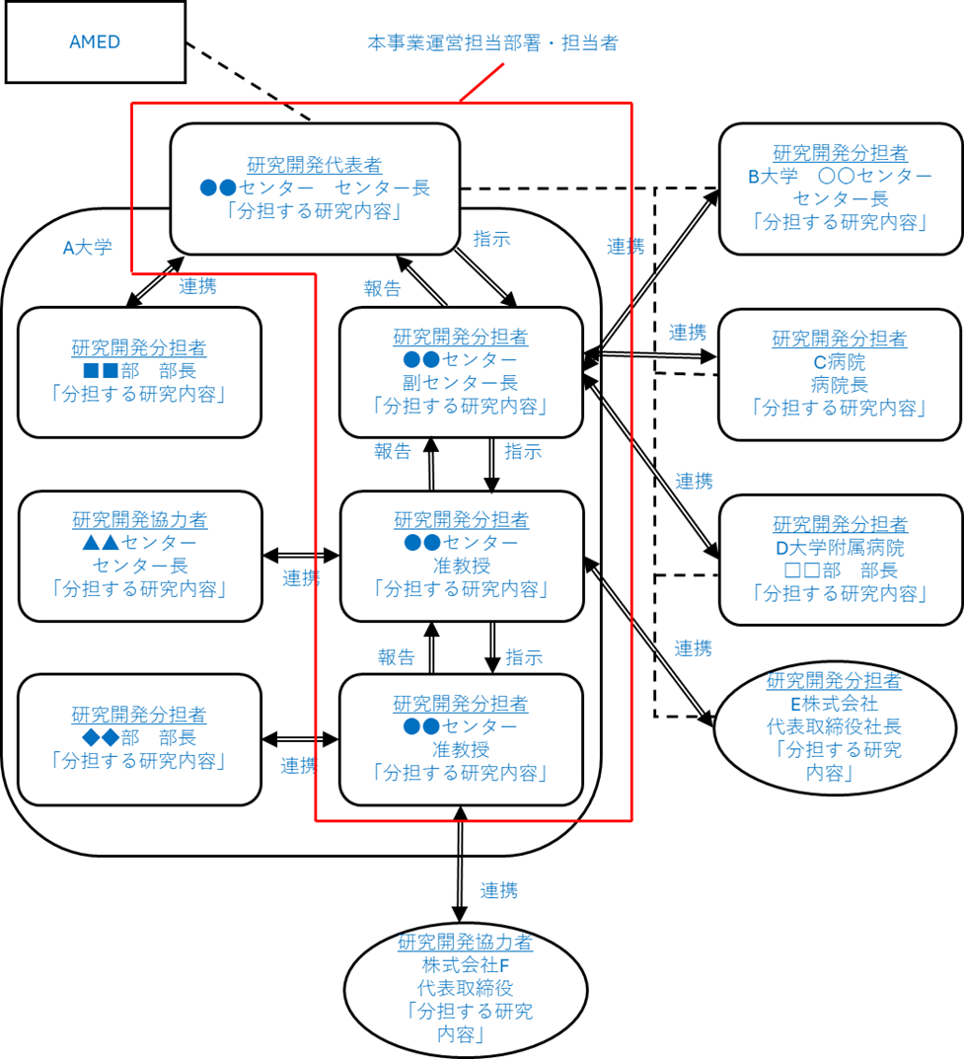

5．各年度別経費内訳

a)の予算については、「人材育成研修」、「臨床現場への受け入れ（クリニカルイマージョン等）」、「拠点運営の継続性の確保」、「医療機器の創出にかかる支援」、「医療機器の国際展開支援」、「医療機器普及に向けた支援」に計上いただけます。

【研究開発代表機関】
右寄せ、半角、3桁ごとに｢,｣を入れて下さい。
（単位：千円）
大項目 |  | 中項目 | R8年度
直  接  経  費 | 1.物品費 | 設備備品費
直  接  経  費 | 1.物品費 | 消耗品費
直  接  経  費 | 2.旅費 | 旅費
直  接  経  費 | 3.人件費  ・謝金 | 人件費^{※1}
直  接  経  費 | 3.人件費  ・謝金 | 謝金
直  接  経  費 | 4.その他 | 外注費^{※2}
直  接  経  費 | 4.その他 | 委託費^{※3}
直  接  経  費 | 4.その他 | その他
直  接  経  費 | 研究開発費 合計
間接経費 （上記経費の３０%以内）^{※4}
計上額 総計

【研究開発分担機関１】（●●大学病院）
（単位：千円）
大項目 |  | 中項目 | R8年度
直  接  経  費 | 1.物品費 | 設備備品費
直  接  経  費 | 1.物品費 | 消耗品費
直  接  経  費 | 2.旅費 | 旅費
直  接  経  費 | 3.人件費  ・謝金 | 人件費
直  接  経  費 | 3.人件費  ・謝金 | 謝金
直  接  経  費 | 4.その他 | 外注費
直  接  経  費 | 4.その他 | その他
直  接  経  費 | 研究開発費 合計
間接経費 （上記経費の３０%以内）
計上額 総計
【研究開発分担機関２】（株式会社●●）
（単位：千円）
大項目 |  | 中項目 | R8年度
直  接  経  費 | 1.物品費 | 設備備品費
直  接  経  費 | 1.物品費 | 消耗品費
直  接  経  費 | 2.旅費 | 旅費
直  接  経  費 | 3.人件費  ・謝金 | 人件費
直  接  経  費 | 3.人件費  ・謝金 | 謝金
直  接  経  費 | 4.その他 | 外注費
直  接  経  費 | 4.その他 | その他
直  接  経  費 | 研究開発費 合計
間接経費 （上記経費の３０%以内）
計上額 総計

b) の予算については、求められる取組のうち「医療機器の開発支援プラットフォーム強化」に係る経費(伴走支援体制を維持するための人件費等を想定)を、研究開発実施予定期間中計上いただけます。
右寄せ、半角、3桁ごとに｢,｣を入れて下さい。
【研究開発代表機関】
（単位：千円）
大項目 |  | 中項目 | R8年度 | R9年度 | R10年度 | 計
直  接  経  費 | 1.物品費 | 設備備品費
直  接  経  費 | 1.物品費 | 消耗品費
直  接  経  費 | 2.旅費 | 旅費
直  接  経  費 | 3.人件費・謝金 | 人件費^{※1}
直  接  経  費 | 3.人件費・謝金 | 謝金
直  接  経  費 | 4.その他 | 外注費^{※2}
直  接  経  費 | 4.その他 | 委託費^{※3}
直  接  経  費 | 4.その他 | その他
直  接  経  費 | 研究開発費 合計
間接経費
（上記経費の３０％以内）^{※4}
計上額 総計

【研究開発分担機関１】（●●大学病院）
（単位：千円）
大項目 |  | 中項目 | R8年度 | R9年度 | R10年度 | 計
直  接  経  費 | 1.物品費 | 設備備品費
直  接  経  費 | 1.物品費 | 消耗品費
直  接  経  費 | 2.旅費 | 旅費
直  接  経  費 | 3.人件費・謝金 | 人件費^{※1}
直  接  経  費 | 3.人件費・謝金 | 謝金
直  接  経  費 | 4.その他 | 外注費^{※2}
直  接  経  費 | 4.その他 | その他
直  接  経  費 | 研究開発費 合計
間接経費
（上記経費の３０％以内）^{※4}
計上額 総計

【研究開発分担機関２】（株式会社●●）
（単位：千円）
大項目 |  | 中項目 | R8年度 | R9年度 | R10年度 | 計
直  接  経  費 | 1.物品費 | 設備備品費
直  接  経  費 | 1.物品費 | 消耗品費
直  接  経  費 | 2.旅費 | 旅費
直  接  経  費 | 3.人件費・謝金 | 人件費^{※1}
直  接  経  費 | 3.人件費・謝金 | 謝金
直  接  経  費 | 4.その他 | 外注費^{※2}
直  接  経  費 | 4.その他 | その他
直  接  経  費 | 研究開発費 合計
間接経費
（上記経費の３０％以内）^{※4}
計上額 総計
※１ 研究力向上のための制度（PI人件費）の利用を希望する場合は、以下の条件を満たしていることを確認の上、以下の項目を記載ください。（希望しない場合は、記載不要です。）
① 直接経費にPI の人件費（の一部）を計上することについて、PI 本人が希望していること。
② PI が所属する研究機関において、確保した財源を研究力向上のために適切に執行する体制が整備されていること。
③ PI が所属する研究機関において、研究の業績評価が処遇へ反映されるなどの人事給与マネジメントを実施していること。
研究力向上のための制度（PI人件費）とは？：https://www.amed.go.jp/keiri/youshiki.html

対象者氏名（この研究でのエフォート率、申請額）：○○○○（○％、約○○千円/年）
期待される効果： ○○○○○○○○○○○○○○○○○○○○○○○○○○○○○○○○○○○○○○○○

■研究力向上のための制度（PI人件費）に関する記載も審査の対象となります。
■当該制度を利用する場合は、提案時の記載が必須です。
■上記の記載額に関わらず、研究の進捗状況等を鑑みて、年度ごとの契約時にPS, POが認める範囲のみに制限されることがあります。

※２ 研究開発要素を含まない検査・分析・解析等の請負外注に係る経費、動物飼育業務等の請負外注費用、データベース等のソフトウェア開発に関する費用等を記載ください。
※３ 、研究開発分担機関への経費一式(間接経費を含まない。)を記載ください。なお、採択後に提出いただく「経費等内訳・項目シート」では、直接経費の欄には記載せず、別の欄に間接経費も含めた委託費総額を計上いただきます。当該委託費総計は、委託費以外の経費に流用する場合には変更承認申請が必要となり、AMED の事前の承認無く研究開発代表機関と各研究開発分担機関の経費を流用することはできませんのでご注意ください。
※４ 補助事業においては、研究開発代表機関の間接経費だけではなく、※３で除いた「委託費に係る間接経費」を含めた額を記載ください。研究開発分担機関が間接経費を必要とする場合は、1機関あたり30%を上限に計上することができます。

●注意事項
- 分担機関が3機関以上ある場合は必要分をコピーして追加してください。
- 分担機関からの委託は認めません。分担機関からの外注も原則認めませんが、特段の理由があるとAMEDが事前に認めた場合には許可する場合があります。
- 配分額が最も多い研究機関が研究開発代表機関として応募してください。委託先が研究開発代表機関より配分額が多くなる場合には、その理由を経費内訳の表の下に記載してください。
- 研究経費は評価の対象となりますので、研究内容から精査して妥当な使い切れる金額の記載をお願いします。
- 直接経費の合計額について、以下の提案は不受理となります。
① a)の予算：令和8年度の直接費の合計額が81,000千円を超えた提案
② b)の予算：各年度の直接経費の合計額がそれぞれ30,300千円を超えた提案
③ b)の予算：期間全体（令和８～10年度）の直接経費の総額が90,900千円を超えた提案
④ 令和８年度予算：a)+b)の直接経費の合計額が111,300千円を超えた提案
６．研究業績
■「研究開発代表者」及び「研究開発分担者」ごとに、それぞれ学術雑誌等に発表した論文・著書のうち、当事業に関係する主なもの（拠点運営の総論、医療機器開発の成果、人材育成の仕組み等：概ね一人につき1～15編程度）を選択し、直近年度から順に記載してください。また、この提案課題に直接関連した論文・著書については、「●」を付してください。
■特許権等知的財産権の取得及び申請状況、並びに研究開発課題の実施を通じた政策提言（寄与した指針又はガイドライン等）を記載してください。

（1）研究開発代表者 ○○ ○○
＜論文・著書＞
●M.Marusankaku, J.Aaaa, H.Bbbbb, A.Ccccc, Treatment of Hepatic……, Nature, 2020 , 1,10-20
M.Marusankaku, T.Aaaa, A.Bbbbb, T.Ccccc, Risk factors for Fungal…, Nature, 2019, 2,17-26
＜特許権等知的財産権の取得及び申請状況＞

＜政策提言＞
○○○○○○ガイドライン（○○学会編 XXXX年）

（2）研究開発分担者 ○○ ○○
＜論文・著書＞
●M.Kakukaku, T.Dddd, A.Eeee, T.Ffff, Study on Hepatitis…………, Nature, 2020,12,32-40
M.Kakukaku, T. Dddd, A. Eeee, T.Ffff, Study on Malaria………, Nature, 2019,10,45-54

（Researchmapのテキスト出力を貼り付けた例）
Non-negligible collisions of alkali atoms with background gas in buffer-gas-free cells coated with paraffin
Applied Physics B-Lasers and Optics 122(4) 81-1-81-6 2020年3月

Laser frequency locking with 46 GHz offset using an electro-optic modulator for magneto-optical trapping of francium atoms
Applied Optics 55(5) 1164-1169 2020年2月

Atomic spin resonance in a rubidium beam obliquel

７．これまでに受けた研究費とその成果等
■本欄には、研究開発代表者及び研究開発分担者がこれまでに受けた研究費（所属機関より措置された研究費、府省・地方公共団体・研究助成法人・民間企業等からの研究費等。なお、現在受け入れている研究費も含む。）による研究成果等のうち、本研究の立案に生かされているものを選定し、（１）【AMED事業】と（２）【それ以外の研究費】に分けて、次の点に留意し記載してください。
■AMED事業とそれ以外の研究費は区別して記載してください。
■それぞれの研究費ごとに、資金制度名、期間（年度）、課題名、代表者又は分担者の別、研究経費（直接経費）を記載してください。また、研究成果及び中間・事後評価（当該研究費の代表者のみ。）結果も簡潔に記載してください。

（記載項目）
資金制度名：
期間（年度）：H 年度～H 年度
課題名：
代表者又は分担者の別：
研究経費（直接経費）： 千円
研究成果及び中間・事後評価結果：

（1）【研究開発代表者】AMED事業
・AMED ○○事業（A）、H27～H29、「○○に関する研究」、代表者、40,000千円
××××の成果を得た。

・AMED ○○事業（B）、H29～R1、「○○に関する研究」、代表者、40,000千円
××××の成果を得た。

【研究開発分担者】AMED事業
・AMED ○○事業（C）、H28～H30、「○○に関する研究」、代表者、40,000千円
××××の成果を得た。

・AMED ○○事業（D）、H３０～R2、「○○に関する研究」、代表者、40,000千円
××××の成果を得た。

（2）【研究開発代表者】それ以外の研究費
・基盤研究（B）、H26～H28、「○○に関する研究」、代表者、40,000千円
××××の成果を得た。

【研究開発分担者】それ以外の研究費
・基盤研究（C）、H27～H29、「○○に関する研究」、代表者、40,000千円
××××の成果を得た。

８. 本研究開発課題を実施する上で特に考慮すべき事項等
■以下の項目は、医療分野の研究開発において重要な視点であるため、AMED事業の研究開発課題において記載を求めるものです。別途、公募要領に特記事項等として条件が付されない限りは、採否に影響ありません。なお、記載内容は今後のAMED事業運営に資する研究動向の分析等に利用するとともに、研究開発課題が特定されない形で分析結果を公開する場合があります。

（1）医学研究・臨床試験における患者・市民参画（PPI：Patient and Public Involvement）について
※記載に係るポイントは、AMED公式ウェブサイトをご参照ください。
AMED研究への患者・市民参画：https://www.amed.go.jp/ppi/guidebook.html

（2）「２.研究計画・方法」で記載している項目以外で、研究成果の目安となる数値指標等
薬効を示す候補化合物合成の収率は〇％を目指す。

(3)データベースへの登録・データシェアリングについて
本研究で得られたデータについては、○○データベースに登録予定。

（4）国内の子会社から国外の親会社への本研究開発課題の成果の承継予定について
本研究で得られた結果について、社内規定により海外の親会社に移転予定。

（5）キーワード（疾患名以外、10単語以内）
提案内容を示す、適切かつ重要と思われる単語を記載してください。(例：研究手法、使用技術、医薬品モダリティ、生命現象、対象部位（臓器、組織、細胞等）、対象集団（妊産婦、AYA世代など）、実験動物等、の具体名)
1.△△計測 2.○○合成阻害剤 3. ．．．．．．

（6）対象疾患（10個以内）
研究の主題に近いものから順番に、主要な疾患名を10個以内で記載してください。
なお、未診断疾患が対象の場合は「未診断疾患」、具体的な対象疾患が無い又は未定の場合は「対象なし」と記載してください。
1.△△感染症 2.○○病 3.□□症候群 ．．．．．．

（7）性差を考慮した研究開発の推進について
AMEDが支援する研究開発においては、性差が研究対象や成果に影響を与える可能性がある場合、これを適切に考慮することが望まれます。なお、性差としては、「生物学的性（SEX）」と「社会的・文化的性（GENDER）」の両視点を持つことが重要であり、AMEDでは事業共通的な取組を段階的に進めていきます。令和8年度においては、「生物学的性（SEX）」に着目しますので、本項目では、 「生物学的性（SEX）」に基づき記載をお願いします。
（ https://www.amed.go.jp/program/list/18/01/seisakenkyu.html ）

以下の①②のうち、いずれか１つを選択してください。残りは削除してください。
①性差を考慮する必要があると判断した
②性差を考慮する必要が無いと判断した

以下に選択の理由を記載してください。
（理由）
○○○

（以下は記載例です。なお、理由の文章は１つでも構いません）

記載例）
①性差を考慮する必要があると判断した：
・マウスを用いた実験では、雄雌差を考慮し、両性を用いた解析を行う。
・臨床研究では、リクルート時は被検者の性別の区別は設けないが、データ解析時は性別によるサブグループ解析、層別解析も行う予定である。結果を外部公表する場合は、可能な範囲で公表する。
②性差を考慮する必要が無いと判断した：
・既存の研究や文献において性差を考慮した研究が実施されておらず、現時点で性差の影響に関する知見が得られていないため、性差の考慮は不要と判断した。
・既存の研究や文献において性差を考慮した研究が実施されており、性差による影響が認められていないことが確認されているため、性差の考慮は不要と判断した。
・研究試料が非常に限定されている難治性疾患であるため、性差の考慮ができなかった。
・技術支援基盤構築を行う課題であるため、考慮は不要と判断した。
・知財戦略策定を支援する課題であるため、考慮は不要と判断した。
【提出時の注意】
■e-Radにて研究計画提案書を提出する際には、公募要領「4.1.1 応募に必要な提案書類」を参照の上、下記の提出書類等を提案書の末尾に結合し、PDFにてご提出ください。

結合する順番：
１． （様式１）研究開発提案書 ・・・必須
２． （様式２）研究開発提案書_別紙 ・・・必須
３． ヒト全ゲノムシークエンス解析プロトコール様式 ・・・該当する場合は必須
４． 財務状況資料、財務スコアリング、直近３年分の法人税申告書一式、資金繰り表
・・・研究機関（研究開発分担機関含む）がスタートアップ企業等の場合は、必須

■２～４の資料については、Excel等データ（PDF化せずに元データ）にて参考資料としてもご提出ください。
■e-Radへの応募先間違え、提案書の書式間違えは不受理とします。

